Niveau : 3éme année collégiale  Matière : Physique-chimie | 2 Chapitre | Collège : Allal El Fassi  Prof : Youssef El Hamdaoui
- l’atome
Atomes et ions
- Structure de l’atome
- Un atome est décrit par un modèle.
- Dans le modèle planétaire de Rutherford : un atome est constitué d’un noyau central très petit chargé positivement autour duquel des électrons chargés négativement sont en mouvement
- Dans le modèle actuel de l’atome : un atome est constitué d’un noyau chargé positivement autour duquel des électrons gravitent en formant un nuage électronique
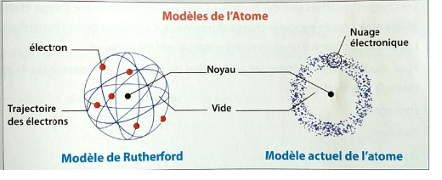
- Le noyau | - Les électrons
- Le noyau est situé au centre de l’atome.  - Le noyau porte des charges électriques positives.  - Le diamètre du noyau est 100 000 fois plus petit que le diamètre de l’atome.  - La masse d’un atome est pratiquement égale à la masse de son noyau. | - Les électrons forment le nuage électronique.  - tous les électrons sont identiques même s’ils appartiennent à des atomes différents.  - Les électrons ont une masse très faible (négligeable).  - Les électrons portent des charges électriques négatives.  - Chaque électron porte une charge électrique négative notée ( - e )  - «e» représente la charge élémentaire, exprimée en coulomb sa valeur est e = 1,6 x10⁻¹⁹ C.

- Le numéro atomique Z | - Électroneutralité de l’atome
L’atome est caractérisé par le nombre de charge de son noyau qu’on appelle numéro atomique Z | L’atome est électriquement neutre en effet, la somme des charges du noyau et les charge du nuage électronique  La charge de l’atome = (+Ze ) + ( -Ze ) = 0

Exemple
Nom de l’atome | Symbole | Numéro atomique (Z) | Charge du noyau  ( +Ze) | Charge du nuage électronique (-Ze) | Charge totale de l’atome
Oxygène | O | 8
Sodium | Na |  | +11e
chlore | Cl | 17 |  | -17e

- Ions

Bonne chance

